★★★☆☆
題組：Problem Set Archive with Online Judge
題號：10433: Automorphic Numbers
解題者：范真瑋
解題日期：2017年4月27日
題意：
給定一個整數(位數不大於2000)，判斷其是否為automorphic number。某些automorphic number最前面有0存在，這些0是有意義的。
Automorphic number是那些平方之後其尾數和原來的數一樣的數，例如：
5² = 25,
25² = 625,
76² = 5776
此題0和1並不視為automorphic numbers。
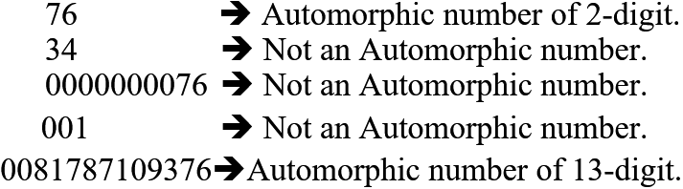
題意範例：

解法：
大數運算。
解法範例：
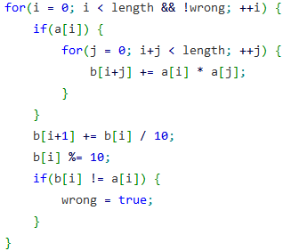
討論：
∵此題0和1並不視為automorphic numbers，且00...0, 00...1也不是
∴需另外判斷與處理
程式：
#include <iostream>
#include <string>

using namespace std;

int main() {
string input = "";
int i, j;

while(cin >> input) {
//0, 1 are not Automorphic Number
if(input=="0" || input=="1") {
cout << "Not an Automorphic number.\n";
continue;
}

int a[5000] = {0}, b[5000] = {0};
int length = input.size();

for(i = 0, j = length-1; i < length; ++i, --j) { //reverse
a[j] = input[i] - '0';
}

i = length - 1;

while(i>=0 && a[i]==0) {
--i;
}
//00...0, 00...1 are not Automorphic Number
if(i<0 || (i==0 && a[i]==1)) {
cout << "Not an Automorphic number.\n";
continue;
}

bool wrong = false;

for(i = 0; i < length && !wrong; ++i) {
if(a[i]) {
for(j = 0; i+j < length; ++j) {
b[i+j] += a[i] * a[j];
}
}
b[i+1] += b[i] / 10;
b[i] %= 10;
if(b[i] != a[i]) {
wrong = true;
}
}

if(wrong) {
cout << "Not an Automorphic number.\n";
}
else {
cout << "Automorphic number of " << length << "-digit.\n";
}
}
return 0;
}

